Сравнение производительности NumPy и TaiChi Lang

Для сравнения производительности использована задача вычисления силы в системе N тел. Сравнения производилось для систем тел, содержащих от 10 частиц до 50000 частиц. Вычисления проводились на компьютере с CPU: Intel i9-10900 (10 ядер, 20 потоков) частота 5.200GHz.

Графики зависимости времени выполнения и ускорения относительно NumPy в логарифмических шкалах

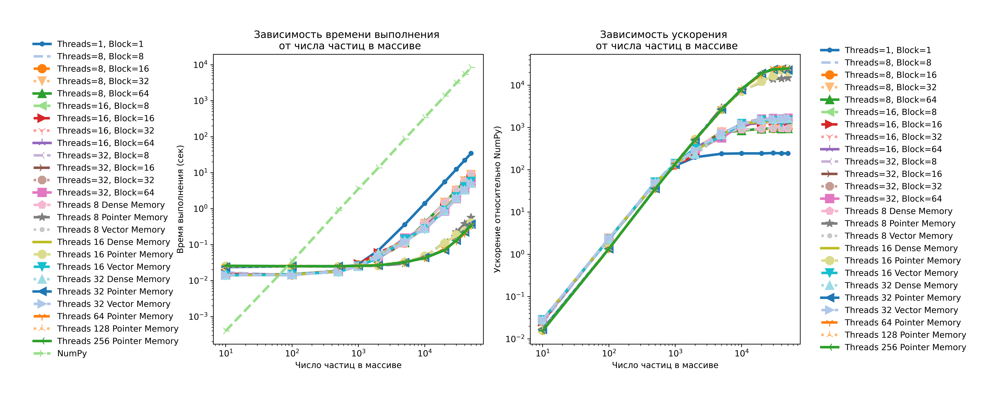
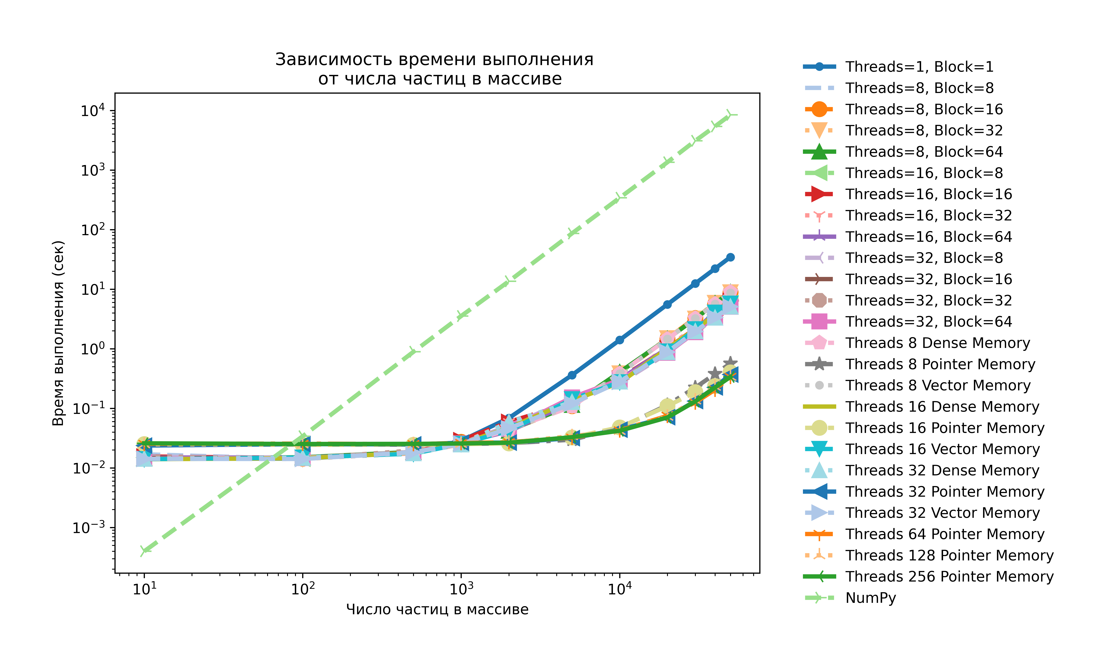

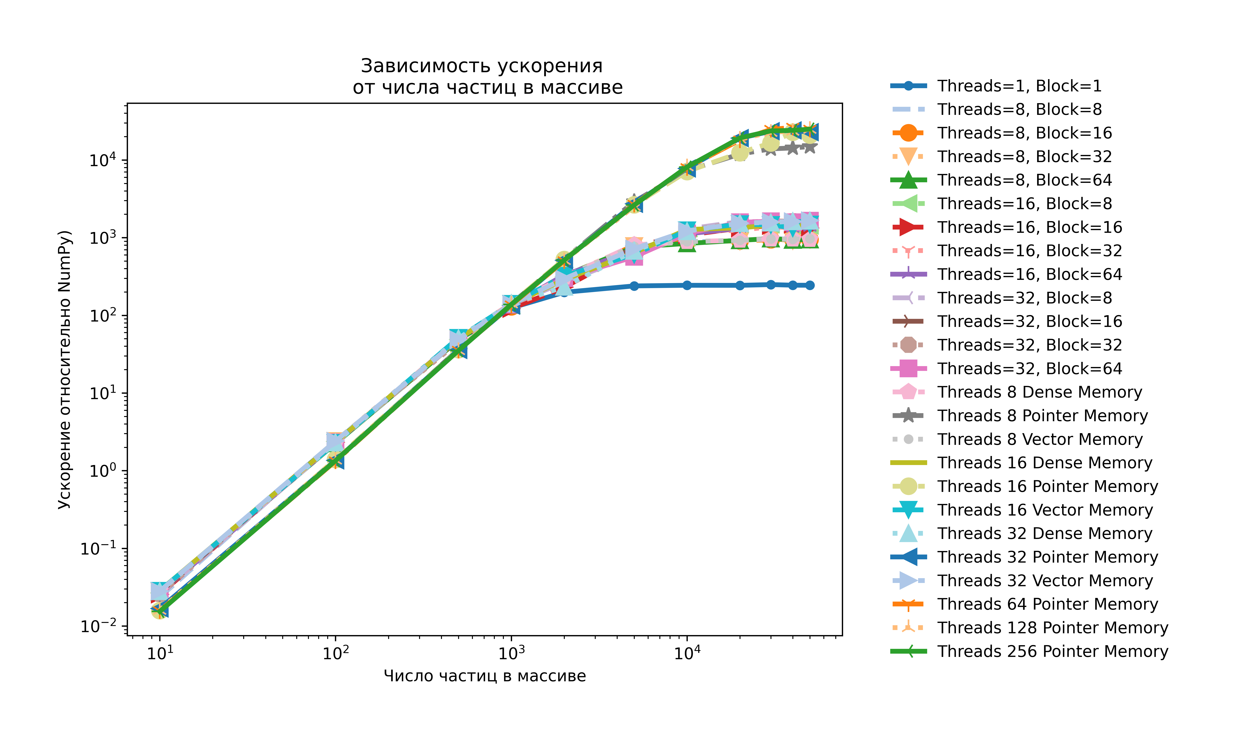
Графики зависимости времени выполнения и ускорения относительно NumPy в обычных шкалах

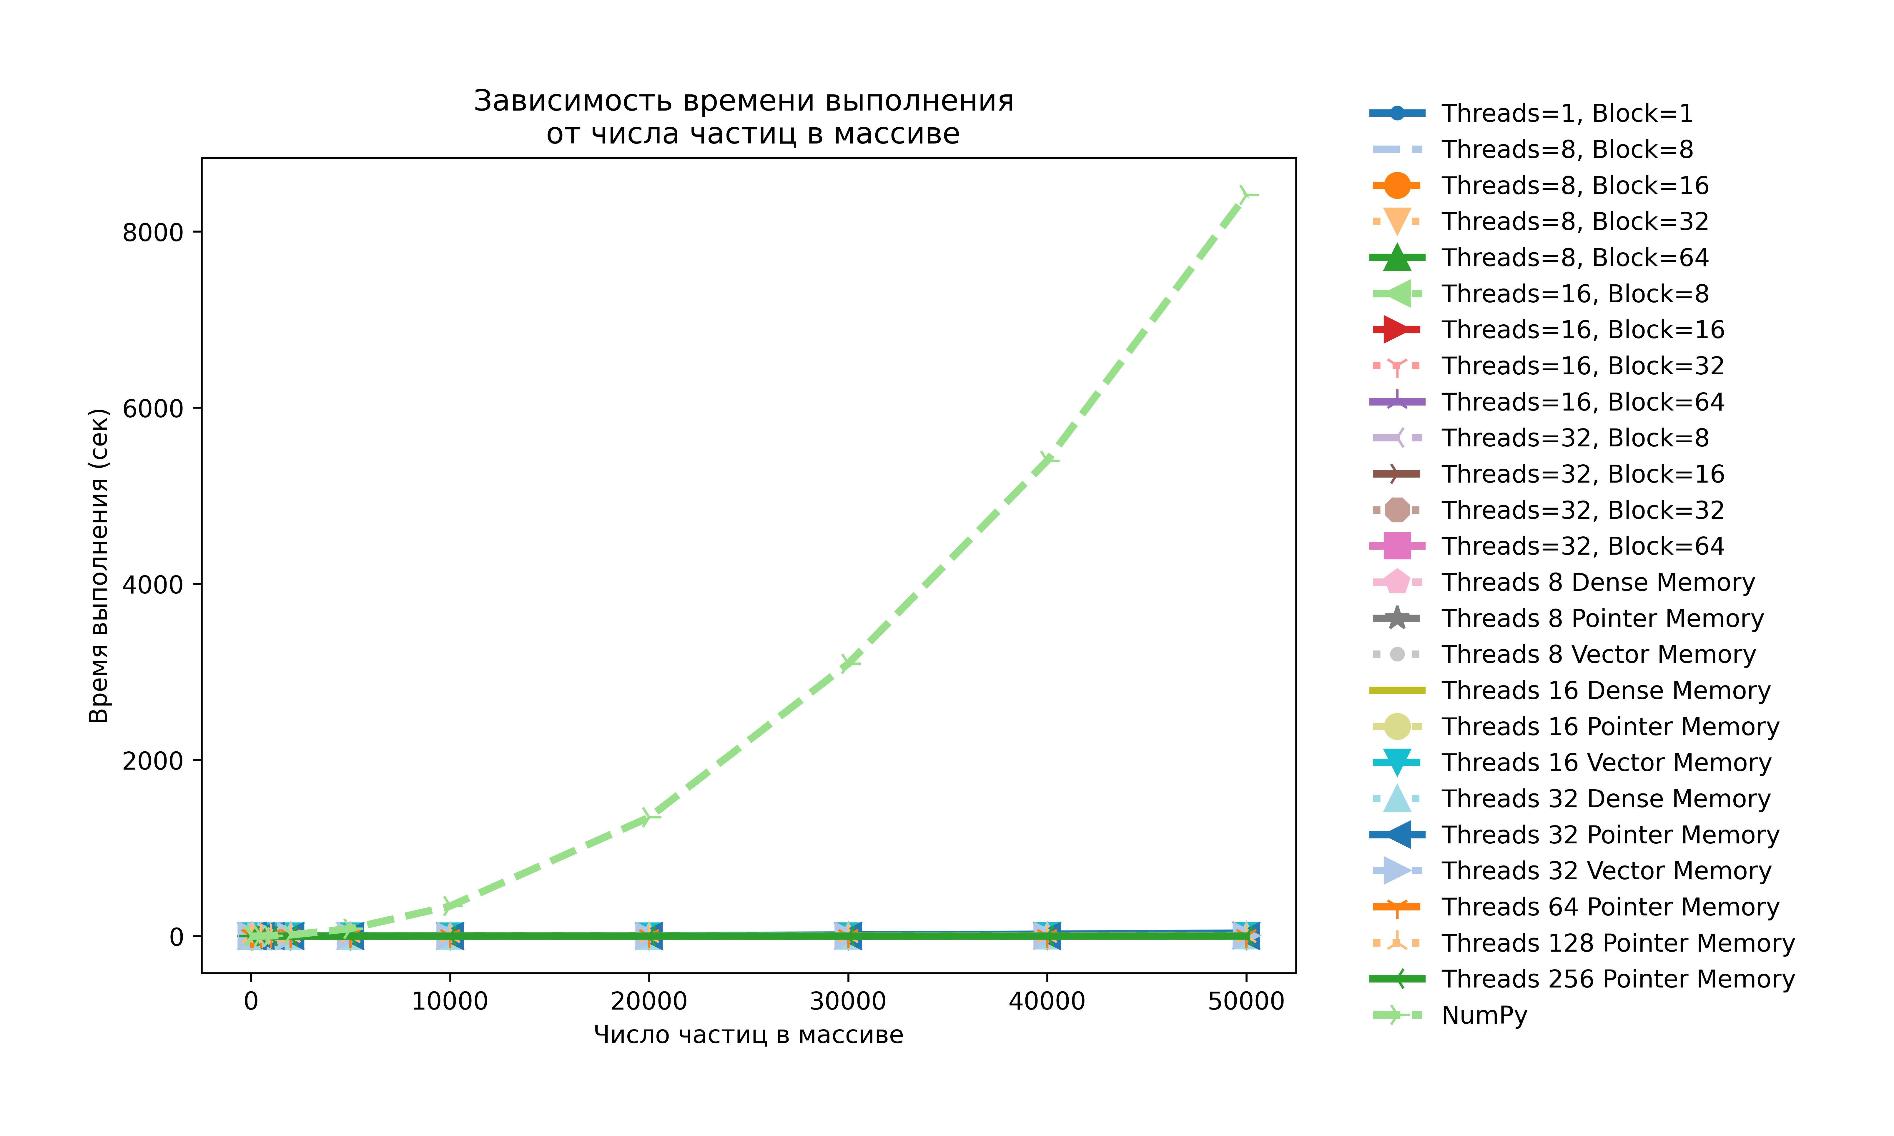

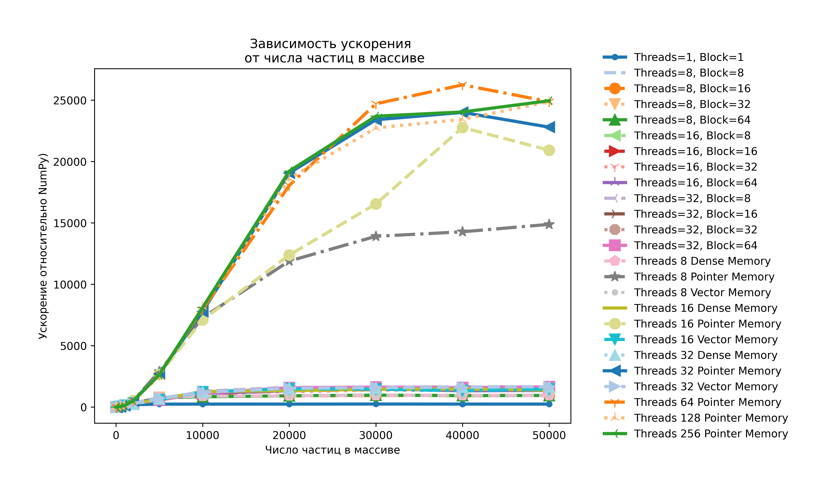
Проведенное дополнительное исследование для массивов большего размера показало, что для массивов больших размеров наибольшую производительность обеспечивает использование параметра выполнения Pointer Memory.

Что такое CPU Pointer Memory в TaiChi Lang?
В TaiChi Lang параметр CPU Pointer Memory определяет, как данные, используемые в ядрах (kernels), взаимодействуют с памятью процессора. Это особенно важно, поскольку TaiChi Lang работает с низкоуровневыми структурами данных.

Основные принципы:
- Оптимизация доступа к памяти
  - Pointer Memory напрямую связан с тем, как данные хранятся и адресуются в памяти. На CPU доступ к памяти часто является узким местом производительности, особенно при работе с большими массивами данных.
  - Когда Pointer Memory правильно настроен, TaiChi Lang:
    - Минимизирует количество операций чтения/записи из памяти.
    - Использует кэши процессора (L1, L2, L3) максимально эффективно.
    - Уменьшает фрагментацию памяти и задержки при обращении к данным.
Это особенно важно для задач, где данные используются повторно (например, в циклах или итеративных алгоритмах).
- Локальность данных
  - CPU работает быстрее, когда данные расположены в памяти последовательно (так называемая "пространственная локальность").
  - Pointer Memory помогает TaiChi Lang организовать данные таким образом, чтобы они были выровнены и доступны блоками, что позволяет использовать SIMD-инструкции (Single Instruction, Multiple Data) процессора.
  - SIMD-инструкции позволяют выполнять одну операцию сразу над несколькими элементами данных, что значительно ускоряет вычисления.

- Эффективное использование указателей
  - Pointer Memory оптимизирует работу с указателями, которые используются для доступа к данным. Это особенно важно для ядер (kernels), которые выполняются на CPU.
  - Эффективные указатели позволяют:
    - Быстро перемещаться по массивам данных.
    - Избегать лишних вычислений при обращении к элементам массива.
    - Уменьшить количество инструкций, необходимых для доступа к данным.
- Параллелизм на уровне CPU
  - Современные CPU поддерживают многопоточность и векторизацию. TaiChi Lang автоматически распараллеливает вычисления, если это возможно.
  - Pointer Memory помогает TaiChi Lang эффективно распределять данные между потоками, минимизируя конфликты при доступе к памяти.
  - Это приводит к более равномерной загрузке всех ядер процессора и увеличению общей производительности.
- Автоматическая оптимизация
  - TaiChi Lang использует компилятор для генерации высоко оптимизированного машинного кода. Pointer Memory предоставляет компилятору дополнительную информацию о структуре данных, что позволяет:
    - Лучше предсказывать доступ к памяти.
    - Оптимизировать порядок выполнения инструкций.
    - Снижать количество промахов в кэше.

Для массивов от 10 частиц до 20000 частиц было проведено сравнение полученных значений вычисленной силы, со значениями полученными NumPy. Сравнения показало, что все вычисления с помощью TaiChi Lang совпадают с NumPy с точностью до 2 знака после запятой. Предположительно, это связано с тем, что TaiChi Lang использует параметр fast_math=True по умолчанию, т. е. Вычисления проводятся на более низкой точности, из-за использования аппроксимированных функций вместо стандартных.

Исследования влияния параметров настройки поведения TaiChi Lang на скорость и точность будут продолжены на задаче о падении ткани на препятствие в форме шара.

